Táborská zoo přiveze velbloudici Frídě novou kamarádku
8. 9. 2025, Tábor – Nové kamarádky se už za pár dnů dočká velbloudice Frída z táborské zoologické zahrady. Až z dalekého Dánska do Tábora přijede jeden a půl letá velbloudice Hvid. Příjezd do nového domova v táborské zoo je plánovaný na 18. září.
  - 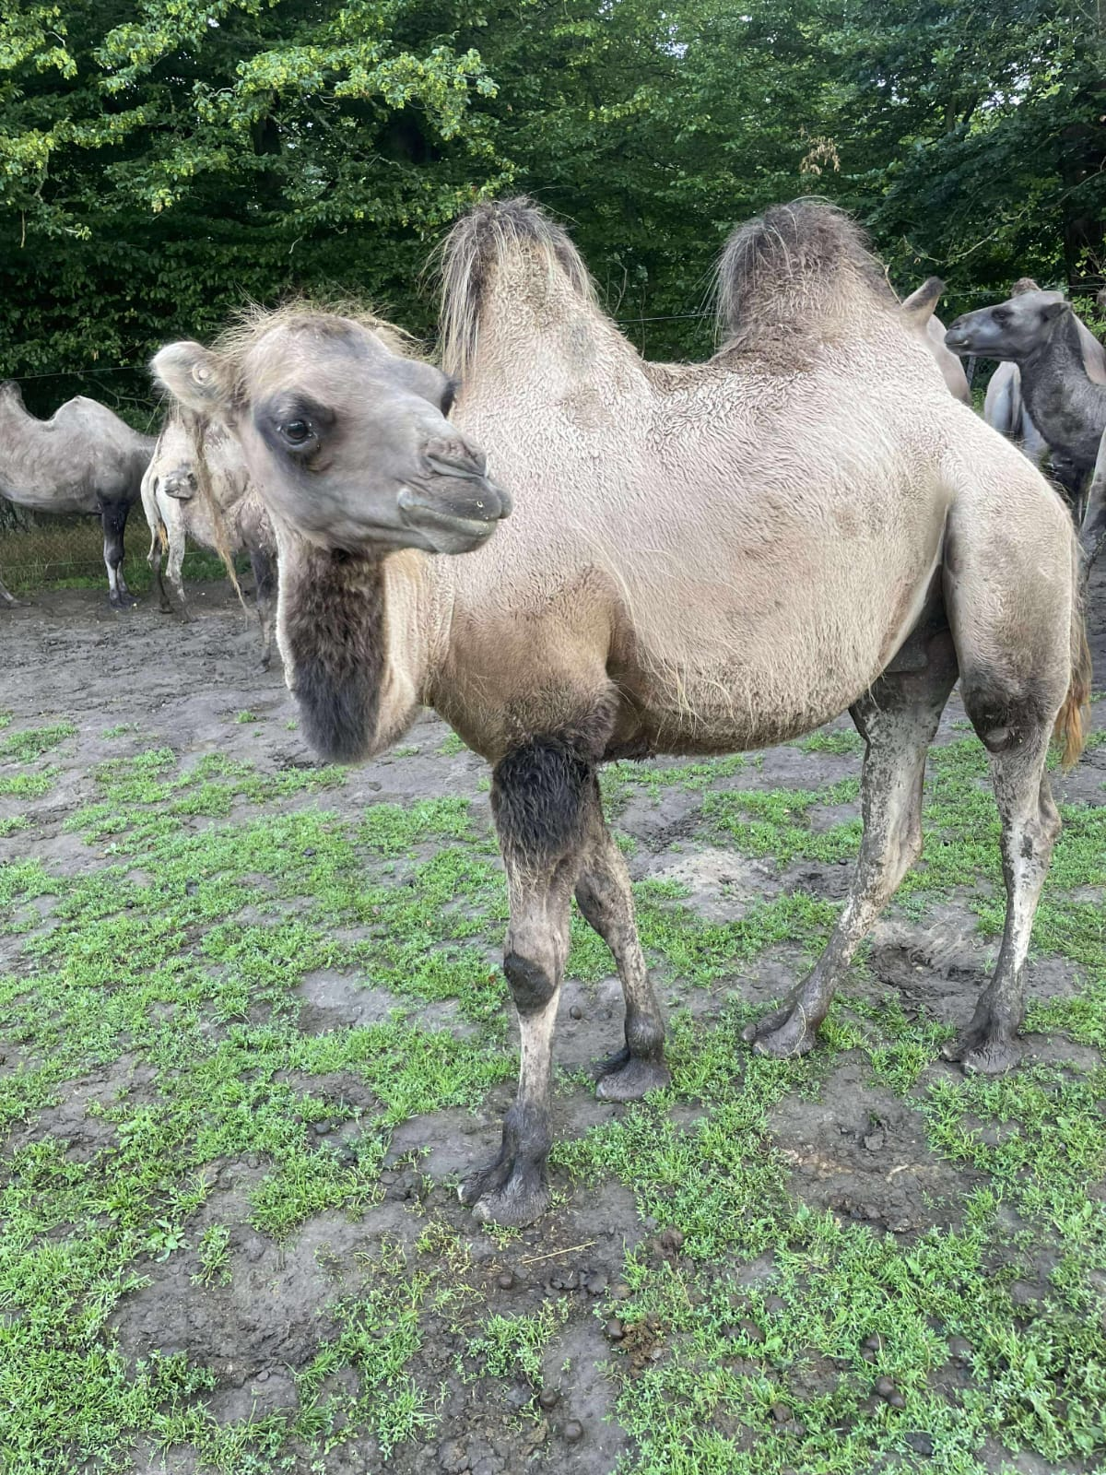
  - Velbloudice Hvid odpočítává v dánské zoo poslední dny, v polovině září se přestěhuje do nového domova v táborské zoo. FOTO: Knuthenborg Safaripark
„Velbloudi jsou společenská zvířata žijící ve stádech, chov samotných jedinců není vhodný. Proto jsme se naší Frídě snažili sehnat nějakou parťačku, která by s ní sdílela její krásný výběh. To se nám podařilo až v dánské zoo Knuthenborg Safaripark, odkud jsme získali letos jednoletou samici velblouda dvouhrbého Hvid. K nám do Tábora přijede v polovině září a doufáme, že se s Frídou rychle skamarádí,“ říká ředitel ZOO Tábor Evžen Korec.
Velbloudi dvouhrbí pochází z nehostinných stepí a polopouští Mongolska a Číny a jsou fyziologicky přizpůsobeni extrémním ročním výkyvům teplot v rozmezí až 75 stupňů Celsia. Zdomácnělá forma velblouda dvouhrbého je rozšířená po celém světě, ale málo známým faktem je, že divoká forma je kriticky ohrožená vyhubením. Přežívá jen v mongolské poušti Gobi, zde žije pár set posledních jedinců.
Velbloud dvouhrbý je větší než ostatní druhy velbloudů, na délku měří 220 až 350 centimetrů a na výšku v kohoutku 190 až 230 centimetrů. Váží zpravidla 450 až 650 kilogramů. Mají vyvinuté pouze dva prsty směřující do stran, čímž vytváří oporu pro široké a ploché nášlapné mozoly. Každý prst má na horním okraji plochý pazneht, který umožňuje velboudovi chůzi po písčité půdě. Před vniknutím písku do očí chrání silné řasy. Ochranu před pískem poskytují také štěrbinové, uzavíratelné a směrem nahoru posunuté nozdry, které kromě toho také zabraňují většímu úniku vodních par z těla. Charakteristická je pro velbloudy jejich chůze či běh. Zvedají totiž obě pravé nebo levé nohy naráz, což se projevuje kolébavou chůzí.
Velbloudi dokáží přečkat velmi dlouhou dobu bez pití. Nezadržují ji však v hrbech, ale ve výstelce žaludku. Ledviny jsou schopné koncentrovat moč a snižovat tím ztrátu vody. Během noci velbloudům klesá tělesná teplota a přes den zvolna stoupá. Proto se nemusí potit, aby se ochladili, čímž také šetří vodu. Jejich metabolismus dokáže překonat až dvacetiprocentní úbytek vody v těle. Jako jediný savec může pít i slanou vodu. Pokud má velkou žízeň, dokáže vypít až 110 litrů vody za 10 minut.

Rozlohou největší zoologická zahrada jižních Čech a největší soukromá zoo v Česku ZOO Tábor patří k nejmladším zahradám v Česku. Vznikla v květnu 2015 poté, co ji od insolvenčního správce koupil pražský developer a biolog Evžen Korec. Tím ji zachránil před likvidací a rozprodáním zvířat. Pro veřejnost byla ZOO Tábor otevřena o měsíc později. V roce 2024 ji navštívilo 117 tisíc lidí. ZOO Tábor je nejvíce navštěvovaným místem táborského regionu a patří mezi nejnavštěvovanější místa Jihočeského kraje. Zoo je otevřena každý den od 9:00 do 19:00.
Hlavním posláním zoo je chov a ochrana ohrožených druhů zvířat. Nejvýznamnějším projektem táborské zoo je reintrodukce zubra evropského do přírodních rezervací v Evropě. Podrobnosti o návratu tohoto majestátního tvora a možnosti, jak tento projekt podpořit, lze nalézt na webu www.zazubra.cz. Zásadním vědeckým projektem ZOO Tábor je výzkum dlouhověkosti psů a zubrů, jehož cílem je výrazně prodloužit věk. ZOO Tábor provozuje nejmodernější záchranné centrum CITES pro chladnomilné šelmy v Česku, jeho vybudování spolufinancoval Státní fond životního prostředí. Aktuálně v ZOO Tábor žije přes 535 zvířat, která patří k 81 živočišným druhům. Více než polovina z chovaných druhů patří mezi ohrožené. Generálním sponzorem je EKOSPOL.
  - Kontakt pro média
Filip Sušanka
M: (+420) 606 688 787
T: (+420) 233 372 021
E: media@zootabor.eu
W: www.zootabor.eu

